Министерство образования Республики Беларусь

Учреждение образования

Белорусский государственный университет информатики и радиоэлектроники

Инженерно-экономический факультет

Кафедра экономической информатики

Дисциплина: Системы и технологии интеллектуальной обработки данных

ОТЧЕТ

по лабораторной работе №1

на тему

**КОНСОЛИДАЦИЯ ДАННЫХ И ETL**

|  |  |
| --- | --- |
| Выполнил: | Студент группы 772302  А. О. Барковская |
| Проверил: | Ассистент кафедры ЭИ  А. А. Кунцевич |

Минск 2020

**Задание к работе**

1. Создать CSV файл. Используя Talend, написать по генерации из этого файла другого CSV файла.
2. Создать Excel файл. Используя Talend, написать сценарий по генерации из этого файла другого Excel файла.
3. Создать Excel файл. Используя элемент tMap Talend(а), написать сценарий по генерации другого Excel файла с заданной структурой полей. Например, некоторые поля одного файла объединены в одно поле другого файла. Таких объединений должно быть 2.

**Ход работы**

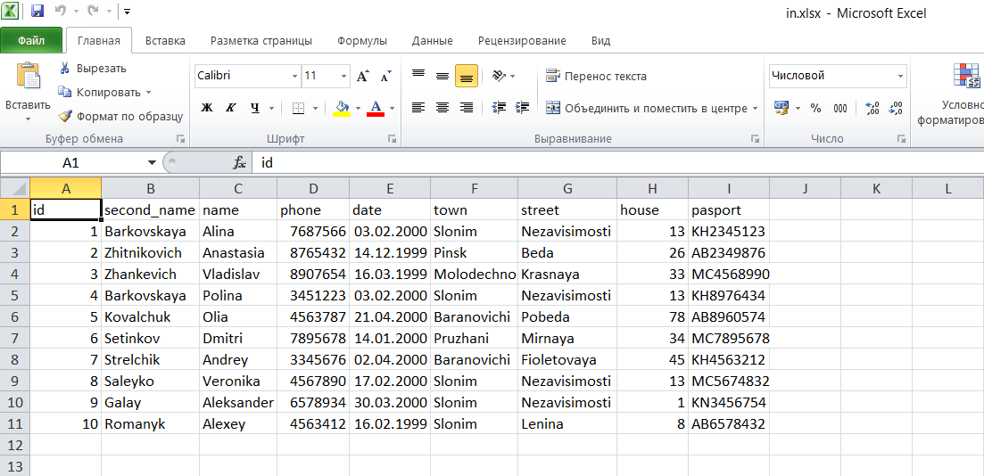

Рисунок 1 – Исходный файл in.csv (для задания 1)

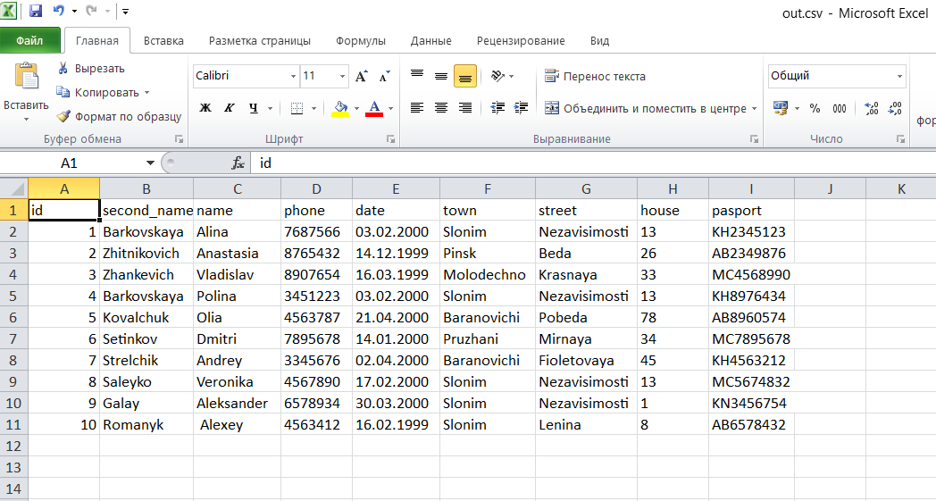

Рисунок 2 – Файл вывода out.csv

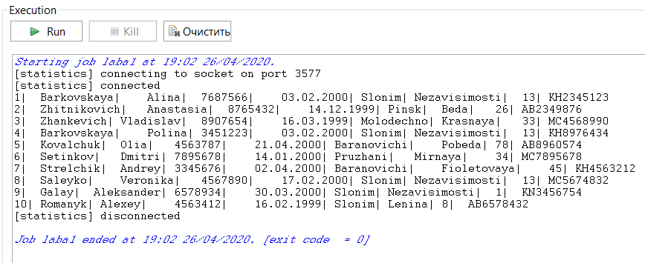

Рисунок 3 – Успешный результат выполнения сценария

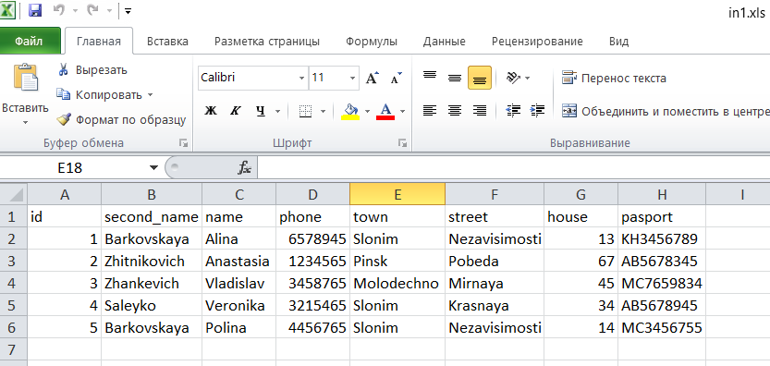

Рисунок 4 – Исходный файл in1.xls (для задания 2)

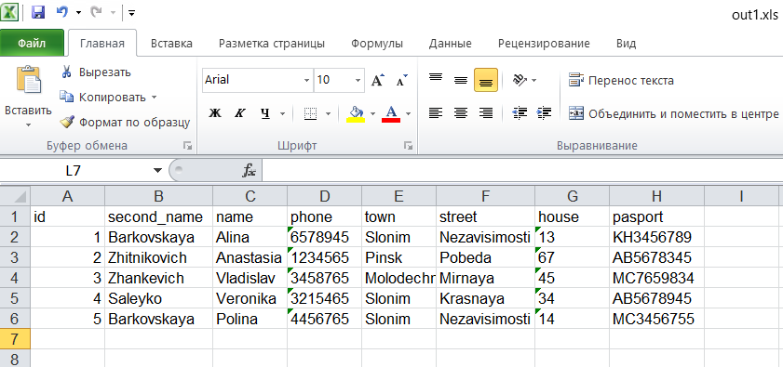

Рисунок 5 – Файл вывода out1.xls

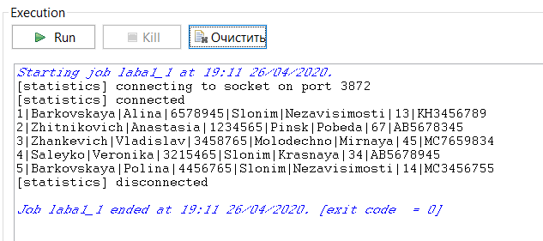

Рисунок 6 – Успешный результат выполнения сценария

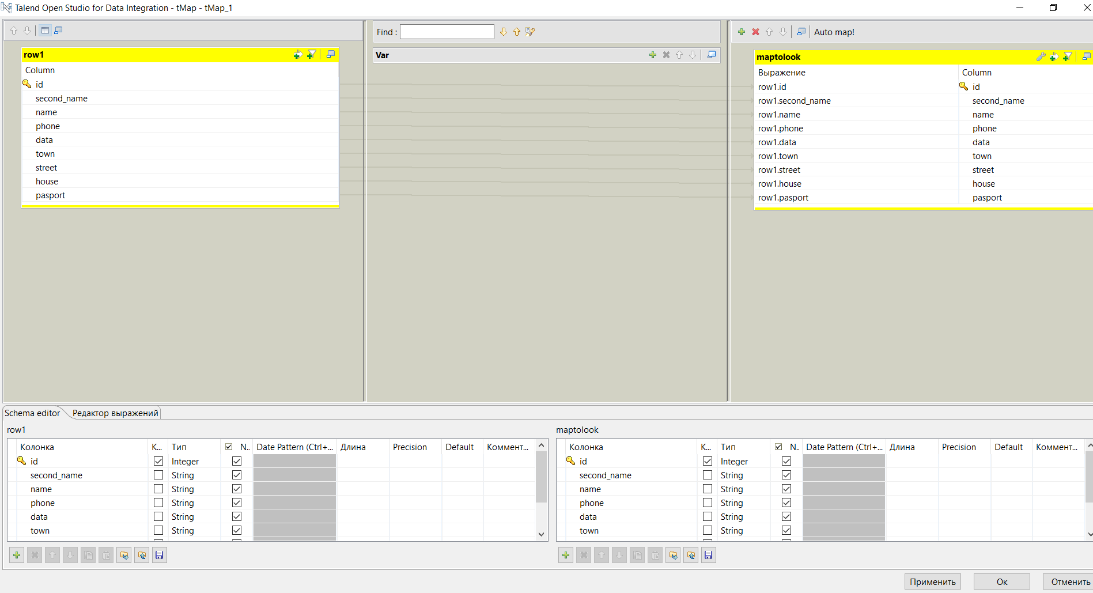

Рисунок 7 – Свойства элемента Map (для задания 3)

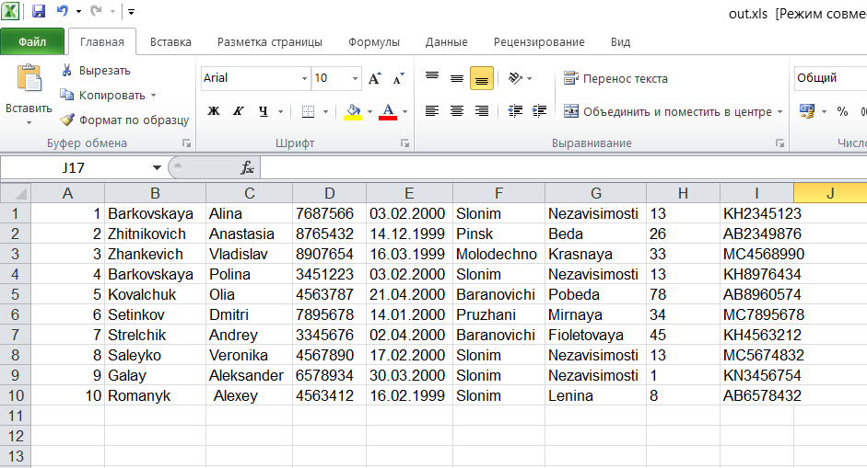

Рисунок 8 – Файл вывода out.xls

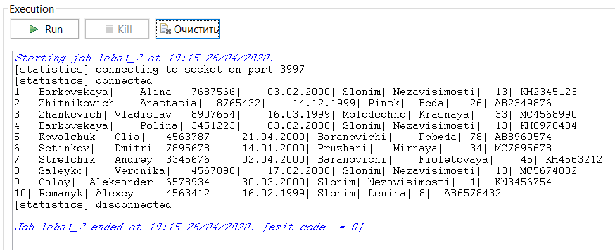

Рисунок 9 – Успешный результат выполнения сценария